CARPETA DE SISTEMA
  - Materia: Ingeniería de Software

Alumnos:
Misme, Ricardo
Baya, Mateo
Sede: Centro
Comisión: 3J
Año: 2025
Profesores:
Battaglia, Nicolas
Silva, Juan
Pereyra, Jorge
Salazar, Franco

Tabla de Contenidos
Historial de Revisión 3
G00. Descripción Global del Producto 4
G01. Propósito 4
G02. Descripción Funcional del Producto y Alcance 4
G03. Planificación del Proyecto 5
G04. Definiciones, Acrónimos y Abreviaciones 5
G05. Descripción de las personas participantes en el desarrollo del sistema de información y los usuarios 5
G06. Otros Requisitos 5
G07. Diagrama de clases parcial de todos los módulos implementado 6
G08. Modelo de datos parcial de todos los módulos implementados 10
N00. Procesos de Negocio 11
N01. Especificación funcional por proceso de negocio 11
N02. Especificaciones de Casos de Uso 11
T01. Arquitectura Base 12
T02. Gestión de Log In / Log Out del Sistema 16
T03. Gestión de Encriptado 18
T04. Gestión de Perfiles de Usuario 25
T05. Gestión de Múltiples Idiomas 26
T06. Gestión de Bitácora y Control de cambios 27
T06a. Gestión de bitácora 27
T06b. Control de cambios 29
T07. Gestión de Dígitos Verificadores 30
A00. Características y funcionalidades adicionales 31
A01. Instalador 31
A02. Informe y exportación en PDF 31
A03. Serialización 31
D00. Documentación Adicional 32
D01. Manual de Instalación 32
D02. Ayuda en línea 32
D03. Material de apoyo al usuario final 32

Historial de Revisión
Versión: | Detalle:
1.0 | Primera entrega.

G00. Descripción Global del Producto

G01. Propósito

G02. Descripción Funcional del Producto y Alcance

G03. Planificación del Proyecto

G04. Definiciones, Acrónimos y Abreviaciones

G05. Descripción de las personas participantes en el desarrollo del sistema de información y los usuarios

G06. Otros Requisitos

G07. Diagrama de clases parcial de todos los módulos implementado

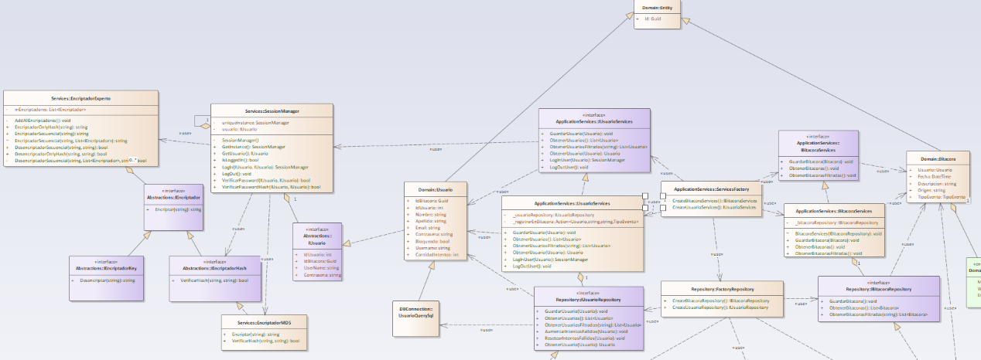
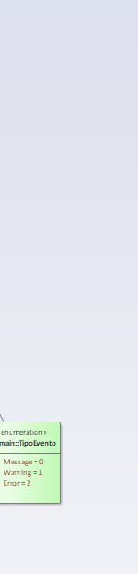
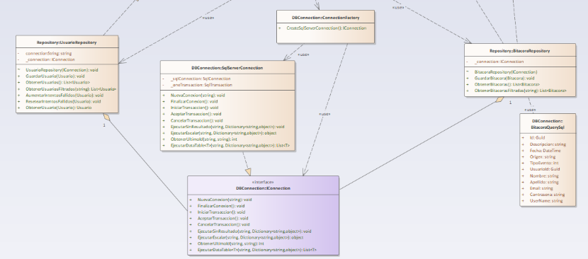
Diagrama de Clases Técnico (Sistema Entero)

Diagrama de Clases Técnico por Capas

Capa de Abstracción
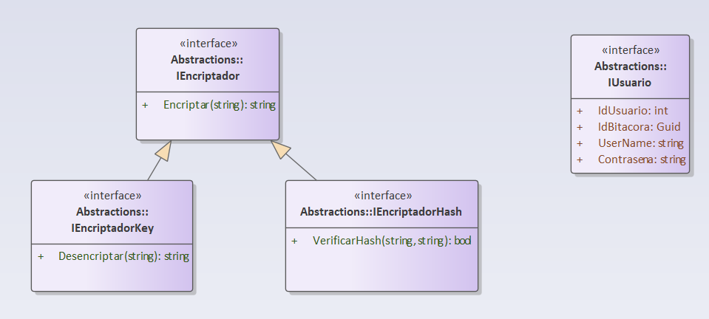

Capa de Lógica de Servicios (Application Services)
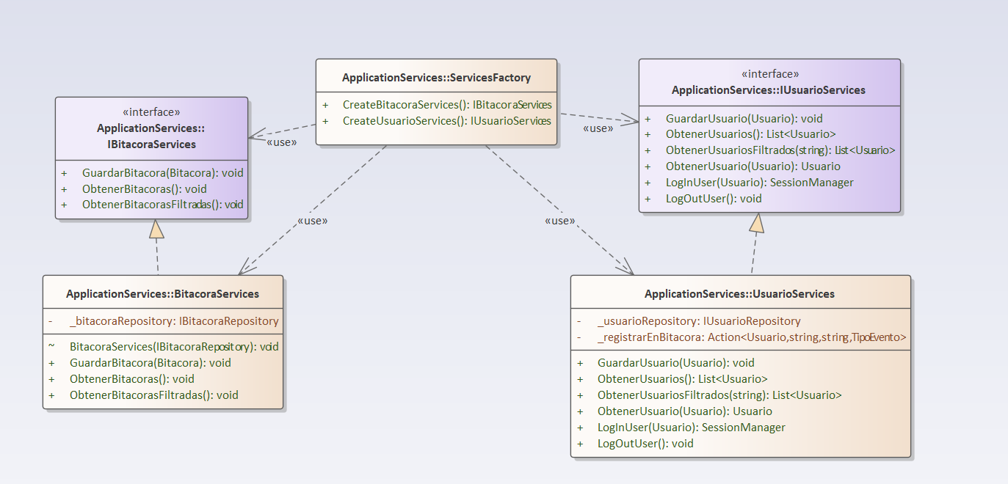

Capa Repositorio
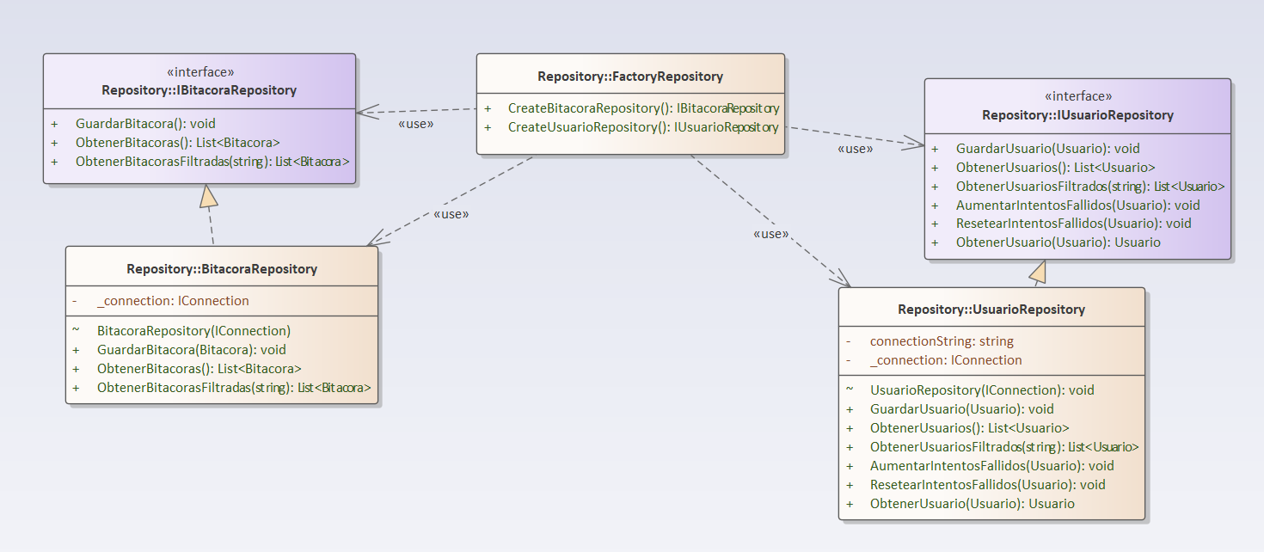

Capa de Conexión a la Base de Datos
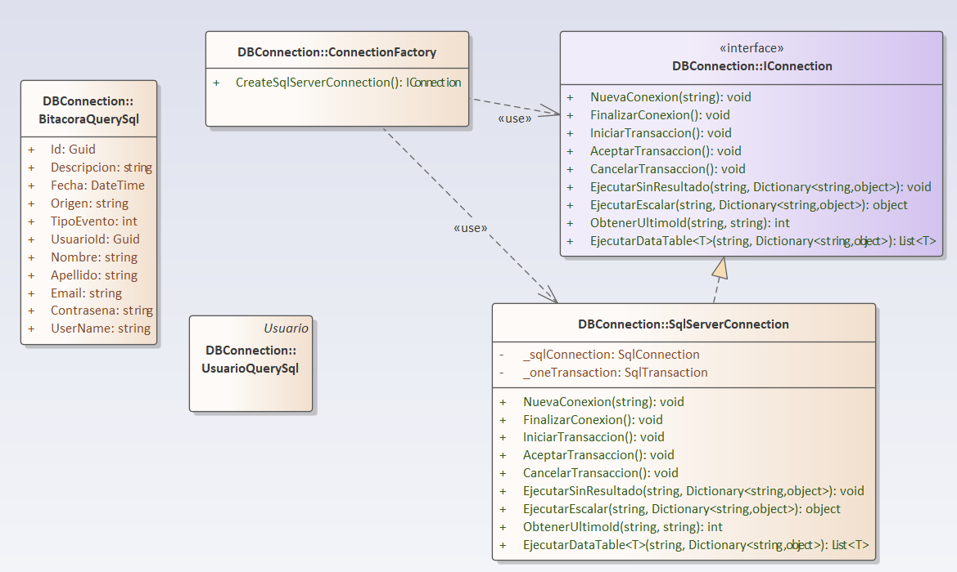

Capa de Entidades (Dominio)
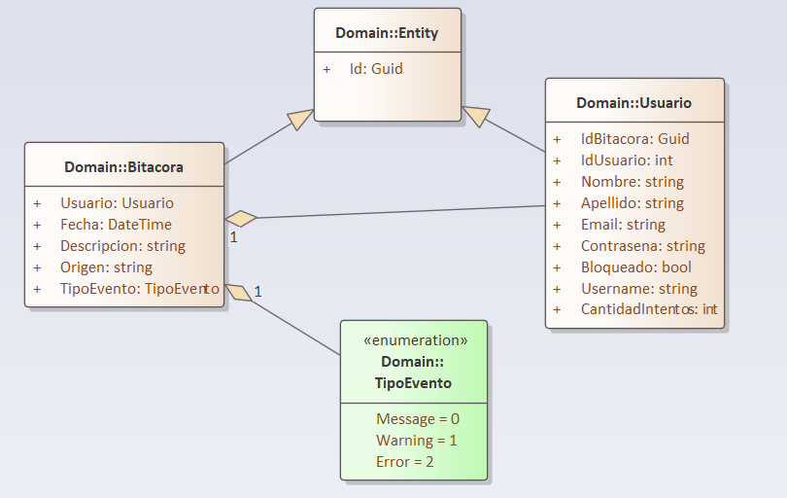

Capa de Servicios
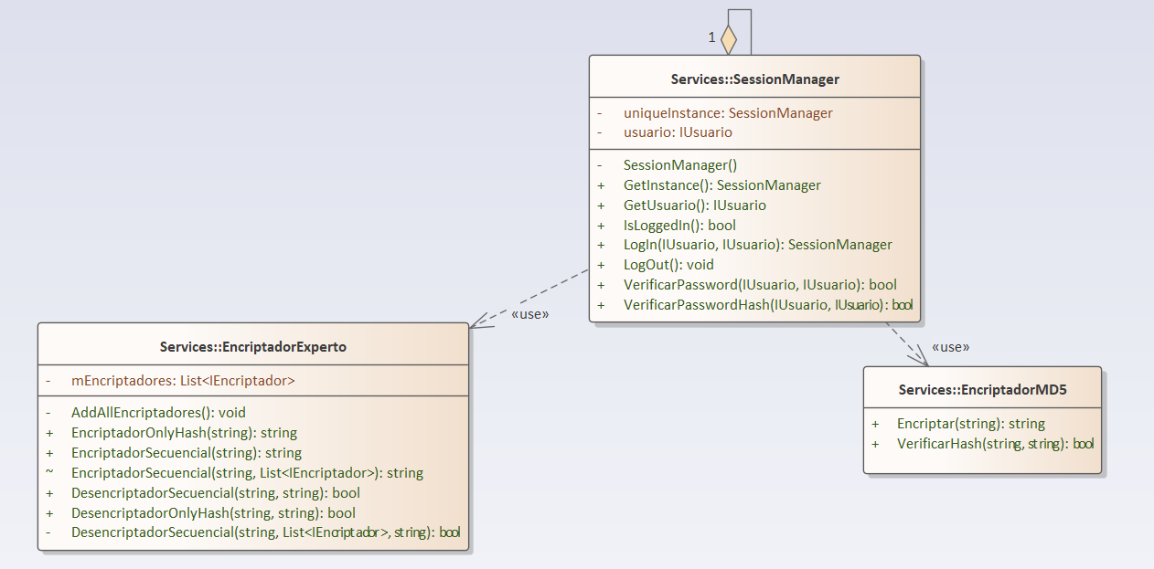

G08. Modelo de datos parcial de todos los módulos implementados

DER Técnico
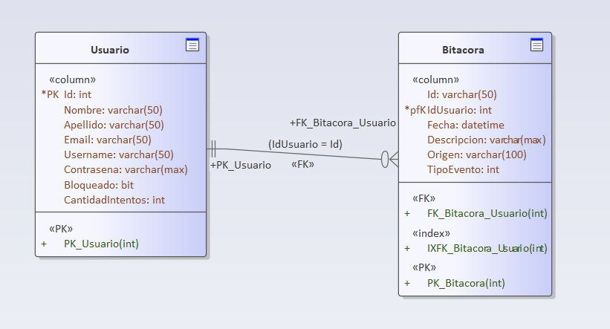

N00. Procesos de Negocio

N01. Especificación funcional por proceso de negocio

N02. Especificaciones de Casos de Uso

T00. Documentos de aspectos técnicos que provee el sistema de información.

T01. Arquitectura Base

T01.1 Diagrama de Componentes
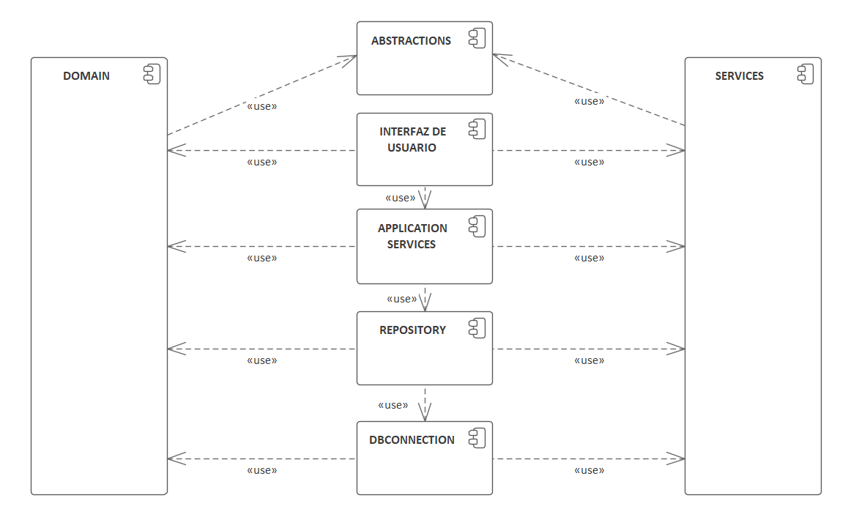
Capa Abstractions: Capa que evita el acoplamiento entre las capas de Servicio y Dominio exponiendo interfaces que serán útiles para enviar pedidos desde las capas de interfaz de usuario, aplicación, repositorio y conexión a base de datos.
Capa Interfaz de Usuario: Capa gráfica con la que interactúa directamente el usuario.
Capa Application Services: Capa que tiene la lógica interna de la aplicación. Incluye de momento aspectos técnicos del sistema como el manejo de usuario, bitácora, etc.
Capa Repository: Capa que conoce la lógica de almacenamiento en memoria de las clases. Conoce los Procedimientos Almacenados necesarios para poder consultar, almacenar, modificar o eliminar instancias de estas clases.
Capa DbConnection: Capa experta en la comunicación con la Base de Datos. Abre conexiones, realiza consultas y actualizaciones en base a objetos genéricos y utiliza moldes para convertir esas clases genéricas en clases específicas.

T01.2 Captura de pantalla de las capas creadas en IDE.
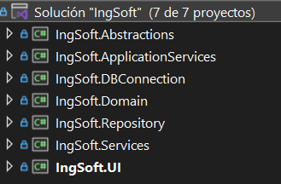

T01.3 Diagrama de secuencia de persistencia en la base de datos
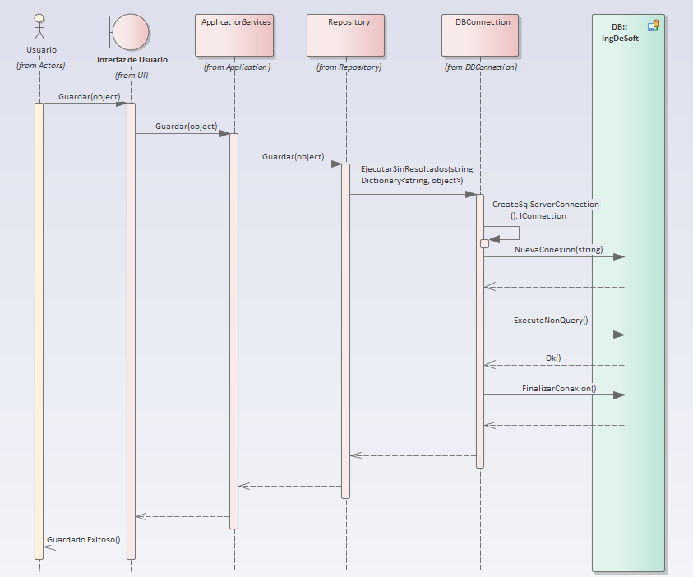

T01.4 Diagrama de secuencia de consulta en la base de datos
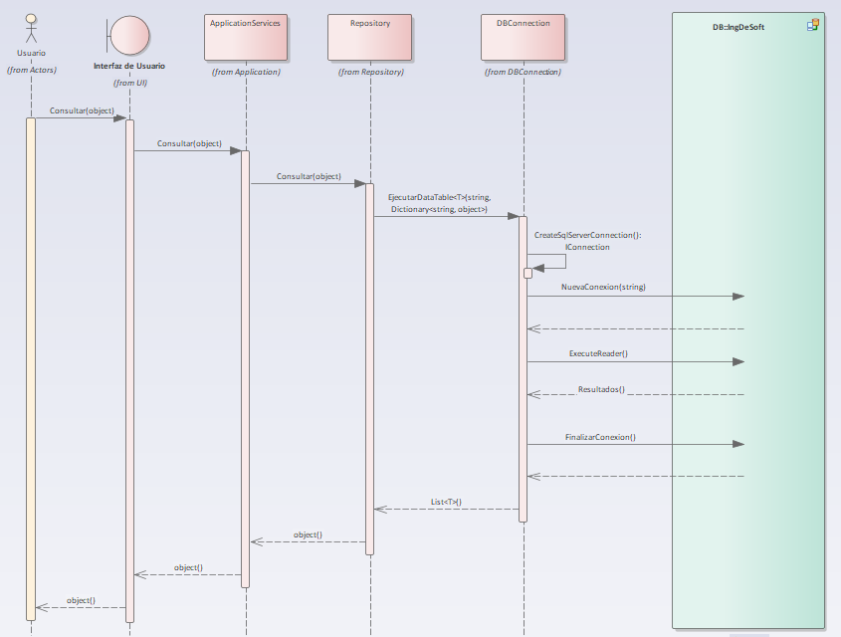

Diagrama Jerárquico de Pantallas
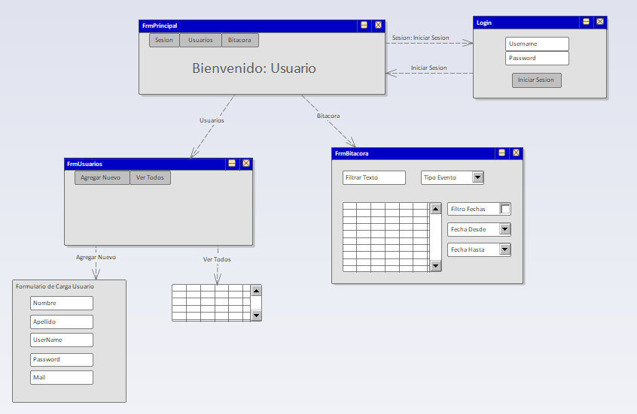

T02. Gestión de Log In / Log Out del Sistema

Al abrir la aplicación:
El sistema comienza con todos los botones Invisibles y deshabilitados, excepto por el de Iniciar sesión. Seleccionar el botón te abre el formulario de Inicio de sesión.

Al cerrar la aplicación:
El sistema antes de terminar el cerrado de la aplicación cierra la sesión.

Diagrama de CU:
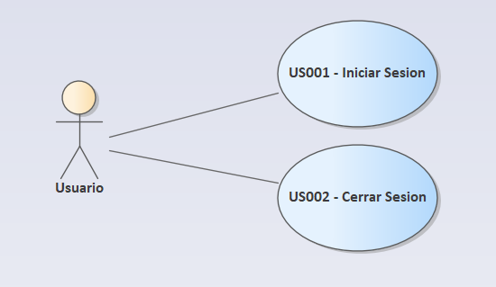

T02.1 Login
Objetivo:
Iniciar sesión te brida acceso al resto de funcionalidades del sistema para el que el usuario tiene acceso o permiso.
Pasos:
- Cargar Username y Password.
- Seleccionar botón Iniciar Sesión.

Especificación de CU
Objetivo: Iniciar sesión en el sistema
Actor principal: Usuario
Precondiciones:
Punto de extensión:
Disparador: El usuario inicia el programa
Escenario principal:
- El sistema abre la pantalla principal con todos los botones deshabilitados e invisibles, excepto el botón Iniciar Sesión.
- El usuario selecciona el botón Iniciar Sesión.
- El sistema abre un formulario de inicio de sesión con campos Username y Password, con un botón de Login.
- El usuario carga los campos con sus credenciales de inicio de sesión
- El usuario selecciona el botón de Login.
- El sistema verifica exitosamente los datos del usuario.
- El sistema registra acción en bitácora.
- El sistema muestra el menú principal con las funciones asociadas al perfil del usuario.
Escenario Alternativo:
5.1 El usuario selecciona el botón Cerrar del formulario.
El sistema sale sin Iniciar sesión.
6.1 El sistema no encuentra el Username ingresado.
El sistema muestra un mensaje de error “Credenciales incorrectas”
6.2 La contraseña ingresada y la almacenada son distintas.
El sistema suma en 1 la cantidad de intentos fallidos del usuario. Muestra mensaje de error “Credenciales incorrectas”
6.3 La contraseña ingresada y la almacenada son distintas y realizó 3 intentos fallidos
El sistema suma en 1 la cantidad de intentos fallidos del usuario, bloquea el acceso a la cuenta y muestra mensaje de error “Credenciales incorrectas”
6.4 La cuenta a la que se intenta ingresar está bloqueada.
El sistema muestra un mensaje de error “La cuenta está bloqueada”.
Postcondiciones: El usuario se encuentra logueado dentro del sistema.

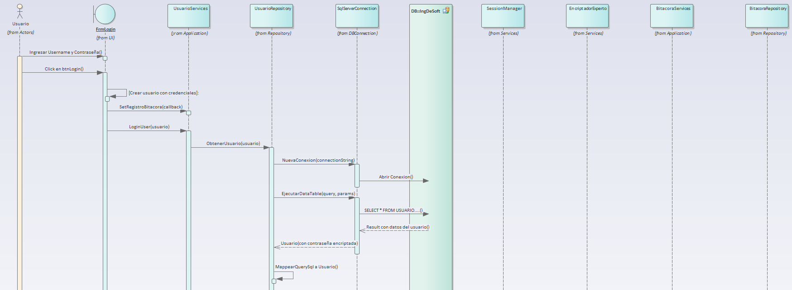
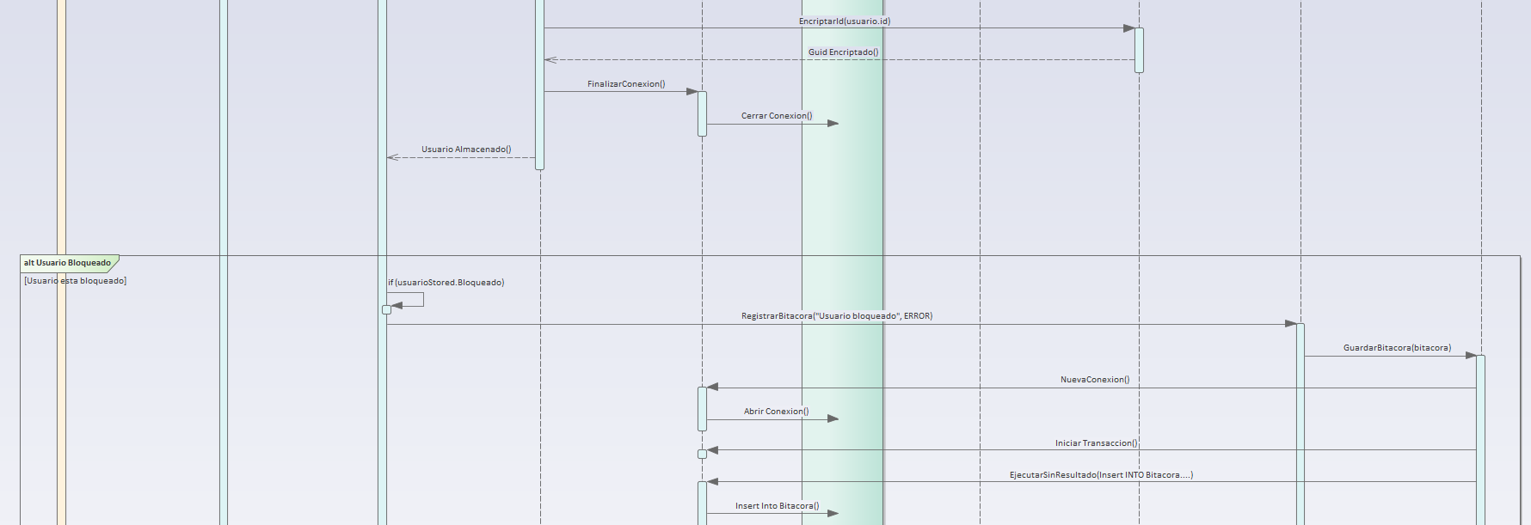
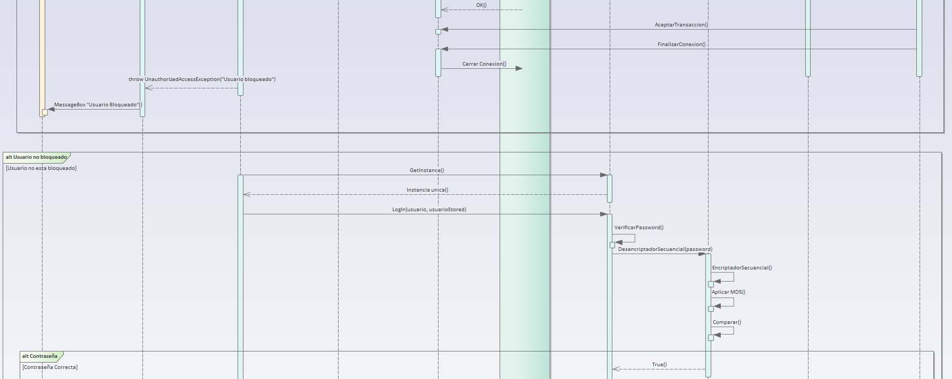
Diagrama de Secuencia:

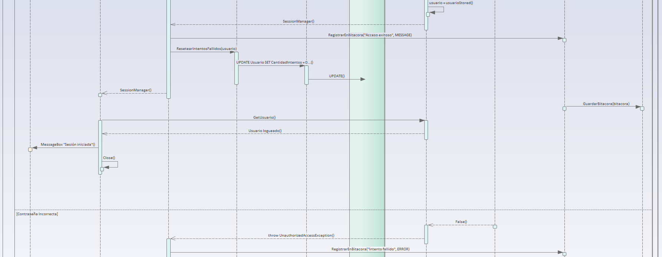
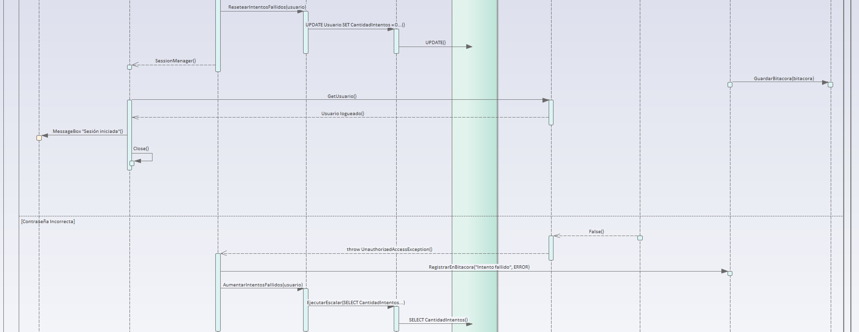
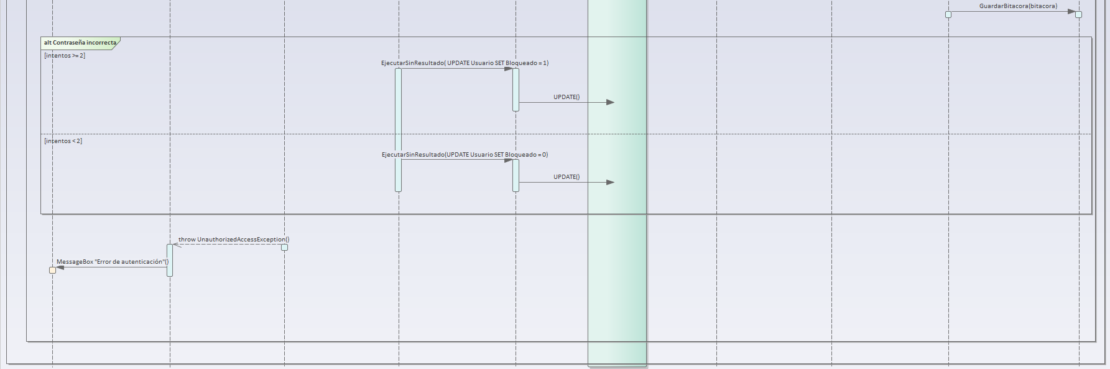

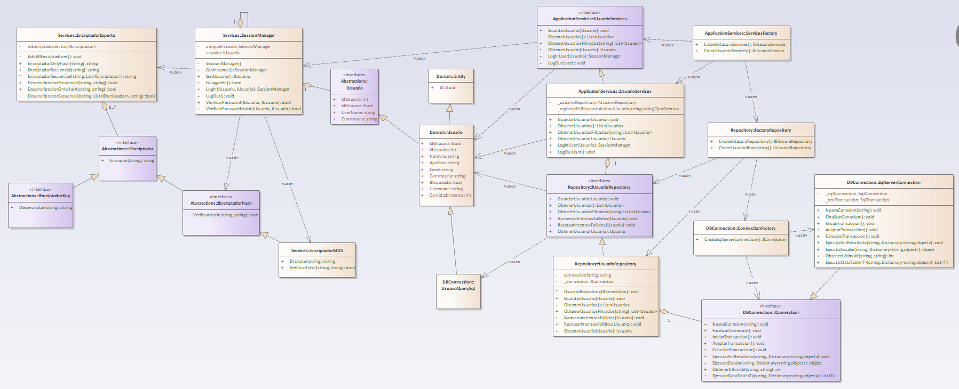
Diagrama de clases del Login

T02.2 Logout
Objetivo:
Pasos:

Especificación de CU
Objetivo: Cerrar sesión en el sistema
Actor principal: Usuario
Precondiciones: Debe estar el usuario logueado
Punto de extensión:
Escenario principal:
- El usuario selecciona el botón de Cerrar Sesión.
- Sistema Cierra sesión del usuario
- Sistema registra en bitácora.
Escenario Alternativo:
  - El usuario selecciona el botón de cierre del sistema.
El sistema cierra sesión del usuario.
El sistema registra en bitácora.
El sistema realiza el cierre de la aplicación.
Postcondiciones: Sistema cierra sesión y muestra pantalla refrescada sin ningún permiso de uso mas que para Login.

Diagrama de clases del Logout
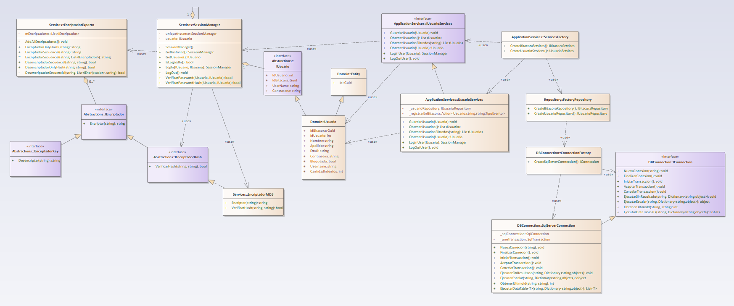

T03. Gestión de Encriptado

Encriptado Hash
Objetivo: Convertir un texto plano a uno encriptado sin manera de desencriptarlo.
Utilizando un Hash MD5 para el encriptado de contraseñas se consiguen los siguientes beneficios:
- Ocultamiento de la contraseña.
- Se vuelve no recuperable debido a que el Hash no es desencriptable, sino que se utiliza la comparación.
- MD5 es un sistema de hasheo rápido, que es útil para brindar al menos 1 capa de protección.

Diagrama de Clases Encriptado
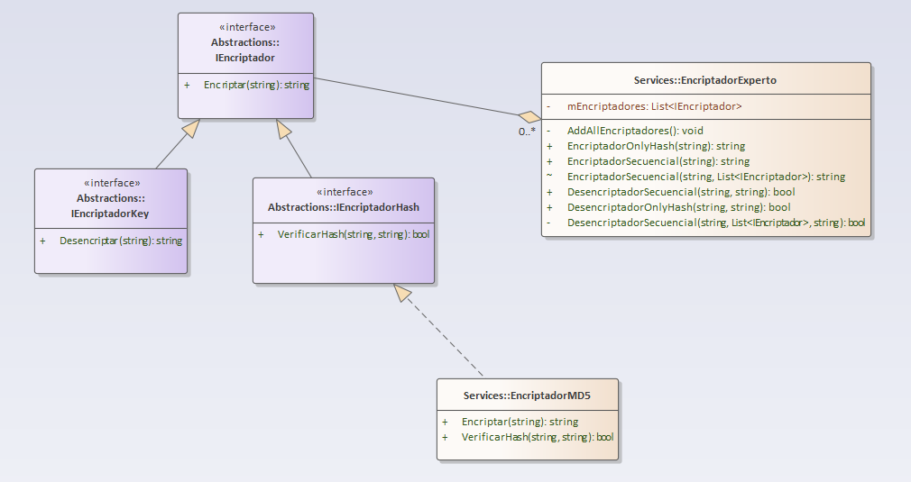

T04. Gestión de Perfiles de Usuario
Tener un sistema de permisos permite que la aplicación delimite la funcionalidad según el usuario que se encuentre usándola.
Para la creación escalable de la aplicación se utiliza el patrón Composite en la definición de la jerarquía de Permisos.

Diagrama de CU:
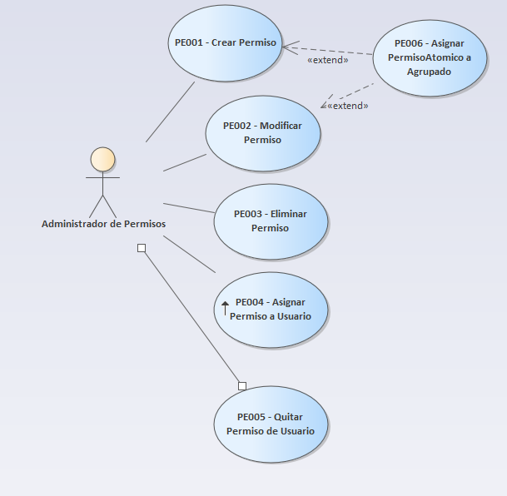

T04.1 CU – PE001 Crear Permiso

T04.2 CU – PE002 Modificar Permiso

T04.3 CU – PE003 Eliminar Permiso

T04.4 CU – PE004 Asignar Permiso a Usuario

T04.5 CU – PE005 Quitar Permiso de Usuario

T04.6 CU – PE006 Asignar Permiso Atómico Permiso a Agrupado

T05. Gestión de Múltiples Idiomas

T06. Gestión de Bitácora y Control de cambios

T06a. Gestión de bitácora
La bitácora es un sistema de registro de actividad del Usuario.

Datos Registrados:
- Fecha: día/mes/año Hora:Minuto
- Descripción: Mensaje descriptivo que explica qué acción fue tomada.
- Origen: Nombre de la acción Realizada.
- TipoEvento:
  - Message: Operaciones realizadas por el usuario con normalidad.
  - Warning: Operaciones que fueron detenidas por el sistema por motivos de seguridad.
  - Error: Operaciones que no pudieron ser realizadas con normalidad.
- Usuario: Username del usuario que realizó las acciones.

Diagrama de Clases
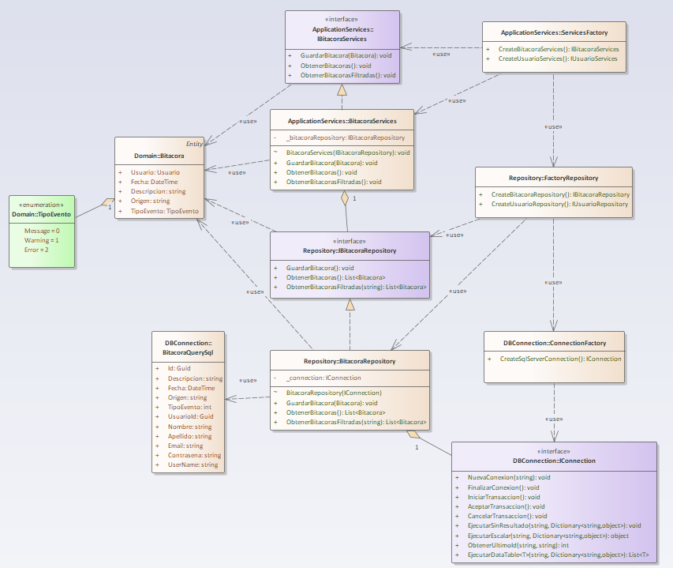

DER
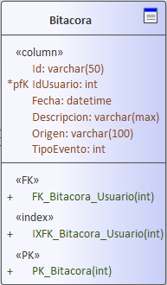

T06b. Control de cambios

T07. Gestión de Dígitos Verificadores

A00. Características y funcionalidades adicionales

A01. Instalador

A02. Informe y exportación en PDF

A03. Serialización

D00. Documentación Adicional

D01. Manual de Instalación

D02. Ayuda en línea

D03. Material de apoyo al usuario final

Diagrama de Secuencia: En Architect.

